**Modern Web Geliştirme Ödevi**

*Ödevi Yapan Öğrenci:*

**Ad/Soyad:** Muhammet GÜVEN

**Okul/Bölüm:** Uludağ Üniversitesi Bilgisayar Mühendisliği Bölümü

**Sınıf/Numara:** 3.Sınıf/032190025

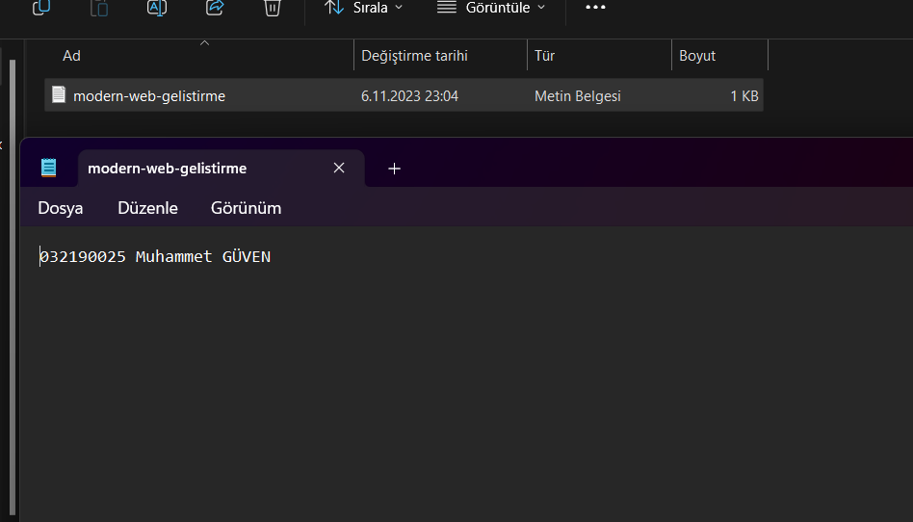

* İlk olarak oluşturduğumuz dosyanın içine modern-web-gelistirme.txt belgemizi içerisinde bilgilerimizle oluşturuyoruz.

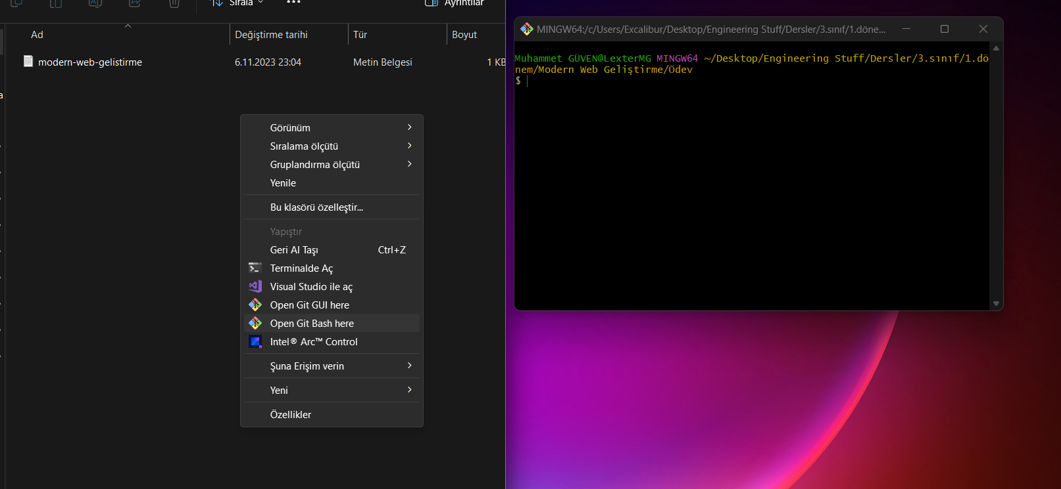

* Ardından dosya dizinimizin içinde git bash’ı açıyoruz.

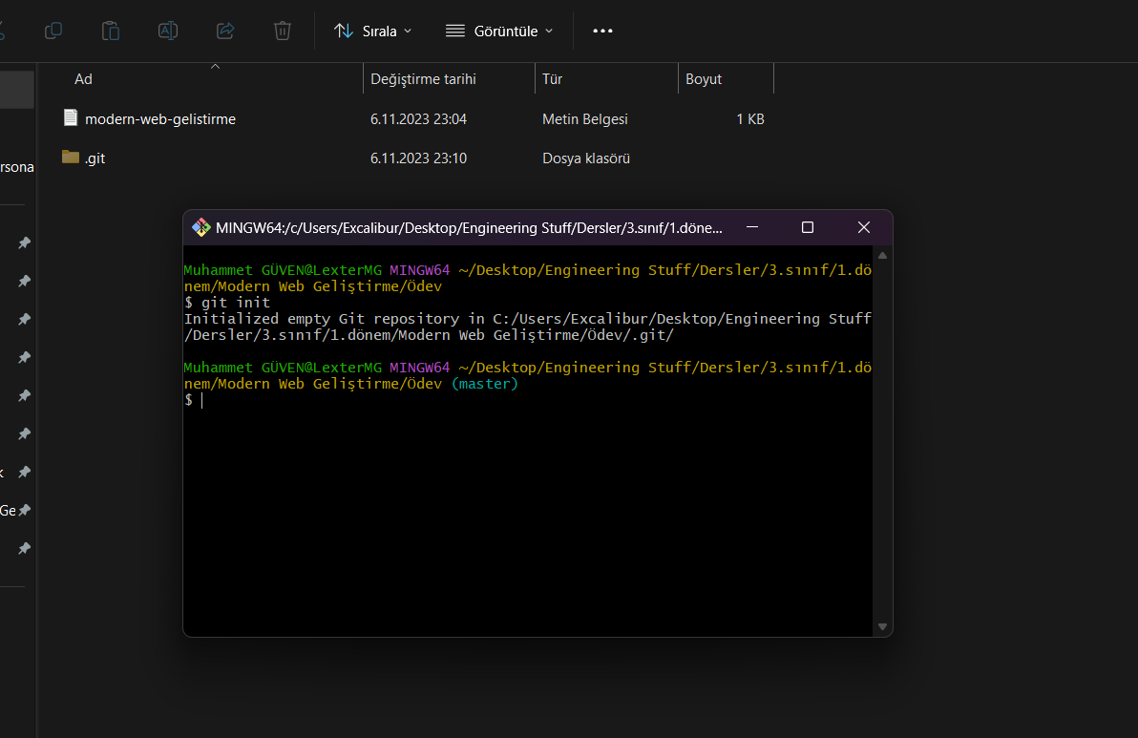

* 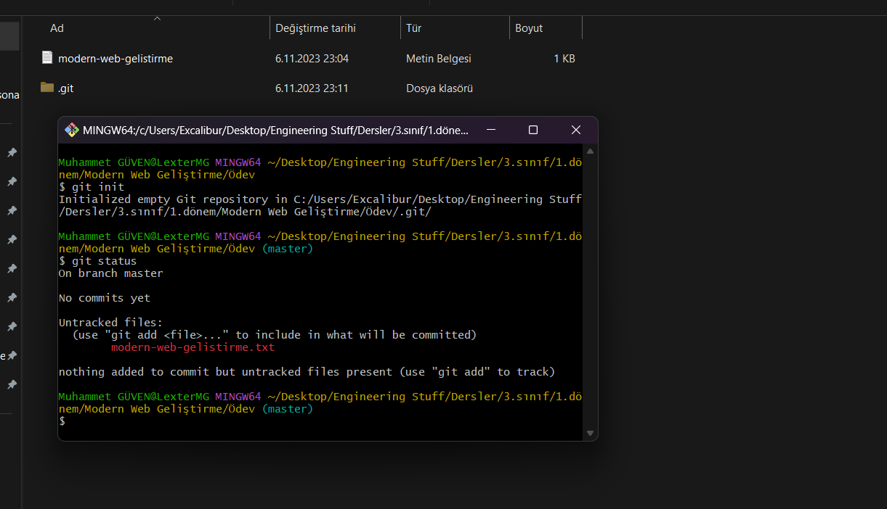Bash’ın içine git init yazarak boş bir local repo oluşturuyoruz.
* Git status diyerek dosyamızın durumuna bakıyoruz, gelen cevapta eklenmemiş bir dosya(modern-web-gelistirme.txt) olduğu yazıyor.

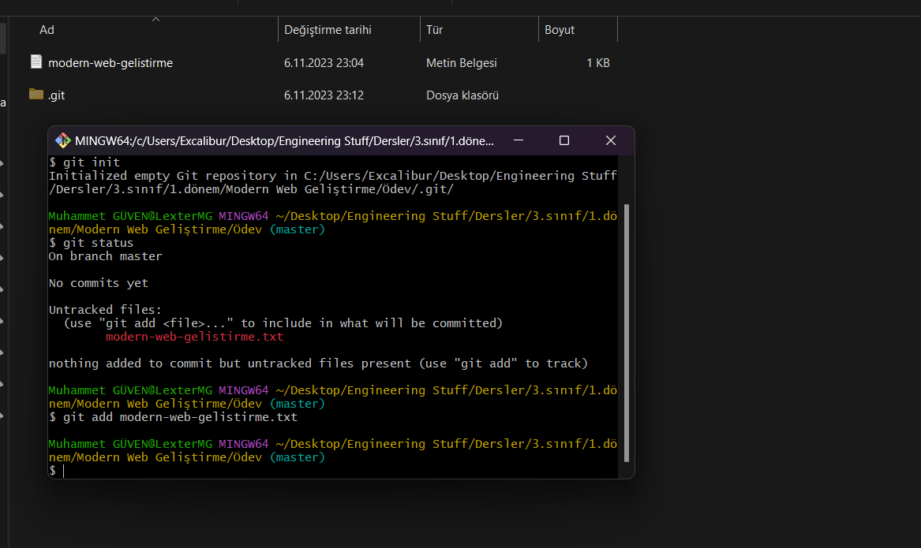

* 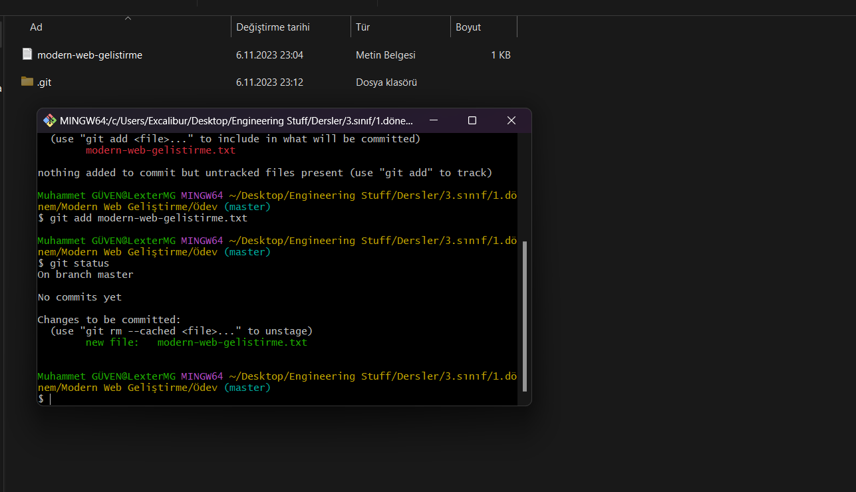git add diyerek modern-web-gelistirme.txt dosyamızı ekliyoruz.
* Git status diyerek dosyamızın durumuna bakıyoruz, gelen cevapta dosyamızın eklendiği görülüyor.

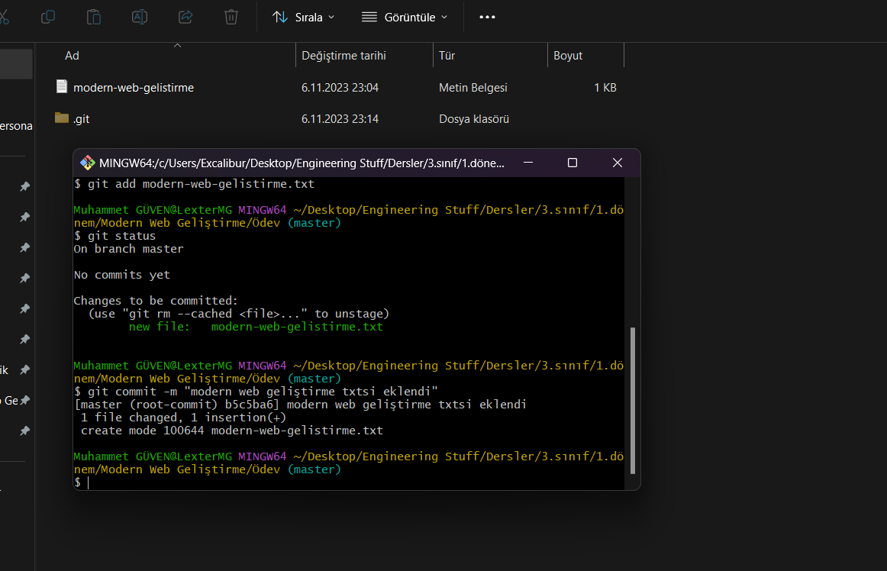

* 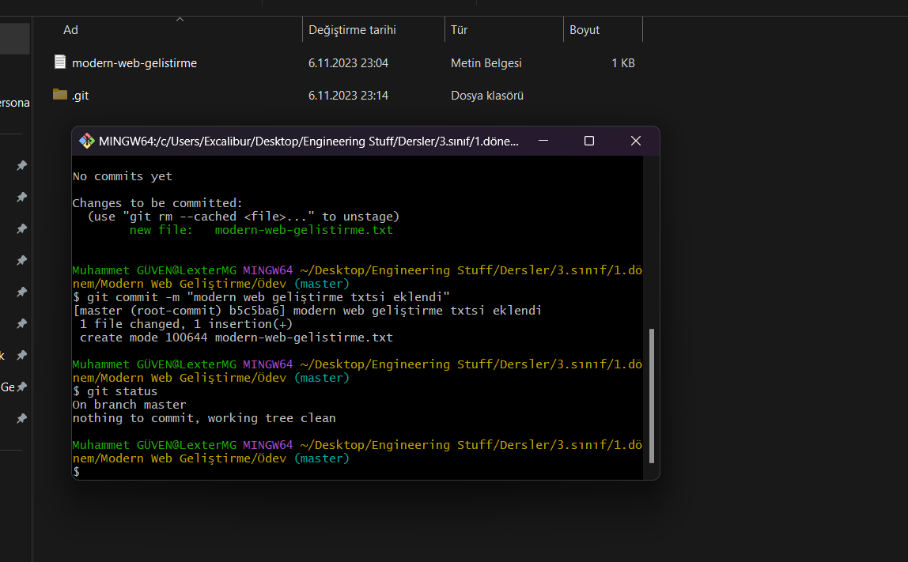git commit diyerek, bir mesajla(-m) dosyamızı işliyoruz.
* git status diyerek, working tree clean mesajımızı alıyorduz.